甘肃省定西市通渭县榜罗中学2015-2016学年九年级（上）12月月考物理试题（解析版）
一、填空题（每空1分，共33分）
1．电压是电路中__________的原因，提供电压的装置是__________．

2．使用电压表测量电路两端电压时，应将电压表__________联在被测电路两端，要使电压表的“+”接线柱靠近__________，“﹣”接线柱靠近__________．

3．将学校实验室常用的电压表接入电路时，应先用__________量程试触，若电压表示数小于__________时，再改用电压表的__________量程．测电压时，如果发现表的指针向左偏，原因是__________．

4．如图是一双量程的电压表的刻度盘．当使用较小量程时，图中指针位置的示数为__________V；当使用较大量程时，图中指针位置的示数为__________V．
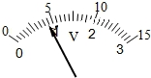

5．如图所示，开关闭合后，电压表V₁的示数为2.4V，电压表V₂的示数为6V，则灯L₁两端的电压为__________V，则灯L₂两端的电压为__________V．
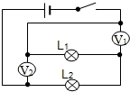

6．下图中，灯泡L₁与L₂是__________联，A₂表测__________电流，电压表测__________电压．
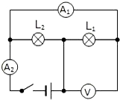

7．研究决定电阻大小的因素时，在做研究导体的电阻与横截面积是否有关的实验时，必须选取__________、__________相同，__________不同的电阻线来做实验．

8．某滑动变阻器铭牌上标有“10Ω 1.5A”，其中10Ω表示__________，1.5A表示
__________．

9．如图甲所示的电路中，电压表所用的量程不明，当电路闭合后，V₁和V₂的示数分别如图乙所示，则电压表V₁用的量程是__________V，电压表V₂用的量程是__________V，小灯泡L₁上的电压U₁=__________V．
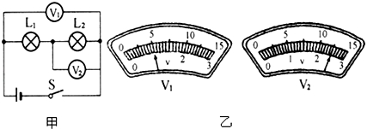

10．如图所示，电阻R和滑动变阻器组成并联电路，此电路__________ （填“有”或“没有”）发生短路的可能．
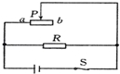

11．如图所示是滑动变阻器的结构示意图．若将A、D接入电路中，滑片P向__________端移动时，接入电路中的电阻将减小，如果将__________接入电路，也能达到改变电阻大小的效果．
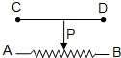

12．图2中M、N间接入如图1所示的滑动变阻器．当M与A、N与B相连接，滑片向右端移动，接入电路的电阻将__________ （选填“变大”、“变小”或“不变”），这是因为将滑动变阻器当成__________接在电路中．
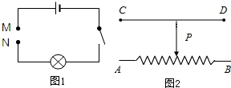
13．如图所示的旋盘式变阻箱，显示的阻值为__________Ω，该电阻箱的电阻变化范围是__________Ω．
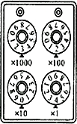

14．两根相同材料的导线，粗细相同，长度不同，不考虑温度的影响，则R_{长}__________R_{短}（填写“大于”、“小于”、或“等于”），若将它们并联接入电路中，则U_{长}__________U_{短}（填写“大于”、“小于”、或“等于”）．

二、选择题（每题3分，共27分）
15．用电压表较为准确地测量一个蓄电池的电压时，正确的方法是( )
A．蓄电池的两极分别接在电压表的“﹣”、“15”接线柱上
B．蓄电池的两极分别接在电压表的“﹣”、“3”接线柱上
C．以上两种接法效果相同
D．以上两种接法都不行

16．在如图所示的电路中，电源电压是6V，当开关闭合后，只有一只灯泡发光，且电压表的示数为6V，产生这一现象的原因是( )
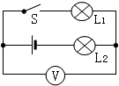
A．灯L₁短路 B．灯L₂短路 C．灯L₁断路 D．灯L₂断路

17．下列说法正确的是( )
A．在并联电路中，不论灯泡是大是小，每个灯泡两端的电压都相等
B．使用电压表时，它的两个接线柱不允许不通过用电器直接与电源两极相连[来源:Z+xx+k.Com]
C．只要电路两端接上电压表，则电路中一定有电流通过
D．电流表和电压表都有一定的量程，使用时应注意选择量程，量程越大越好

18．在如图所示的为滑动变阻器的结构和连入电路情况示意图，当滑片向右滑时，连入电路的电阻变小的为( )
A．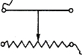 B．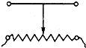 C．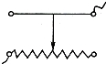 D．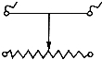

19．下列关于导体的电阻对电流有阻碍作用的说法中正确的是( )
A．导体中有电流，导体才能有电阻
B．电阻大小取决于通过它的电流大小
C．电阻是导体本身的一种性质，与通过它的电流大小无关
D．电阻与导体的长度、横截面积无关

20．为维护消费者权益，某技术质量监督部门对市场上的电线产品进行抽查，发现有一个品牌电线中的铜芯直径明显比电线规格上标定的直径要小，引起电阻偏大．从影响导体电阻大小的因素来分析，引起这种电线电阻不符合规格的主要原因是( )
A．电线的长度 B．电线的横截面积
C．电线的材料 D．电线的温度

21．如图所示的电路中，、、表示的是电流表或电压表，当开关S₁、S₂都闭合时，灯正常发光，各电表均正常工作．下列说法正确的是( )
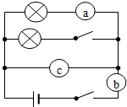
A．、、都是电压表 B．、、都是电流表
C．、是电流表是电压表 D．、是电压表是电流表

22．如图所示，长度相同、横截面积不同的铁棒AB和CD连接在一起接入电路中，则下列说法中正确的是( )
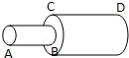
A．AB段电阻大，电流小
B．CD段电阻大，电流大
C．AB段电阻大，电流与CD段相等
D．CD段电阻大，电流与AB段相等

23．如图所示，两滑动变阻器的滑片P₁，P₂都向右滑动时，下列说法正确的是( )
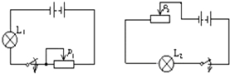
A．L₁和L₂都变暗 B．L₁和L₂都变亮
C．L₁变暗，L₂变亮 D．L₁变亮，L₂变暗

三、实验与作图题（24题10分、25题15分、26题9分，共34分）
24．如图是用滑动变阻器改变电流大小的电路图及有关元件示意图，用笔画线代替导线，按电路图连接对应的实物图．
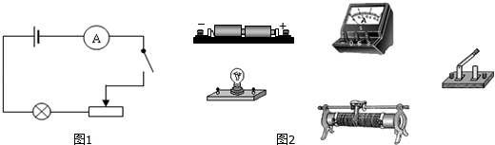

25．两盏灯L₁、L₂，一只电流表、一个滑动变阻器、电源及开关各一个，要求：L₁和L₂并联；电流表测L₂的电流，滑动变阻器只控制灯L₁的电流，开关能控制灯L₁、L₂．
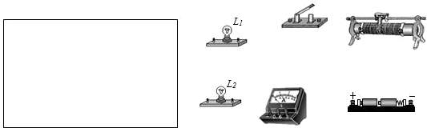
（1）在实线框内画出满足要求的电路图；
（2）在图所示的元件中，用笔画线代替导线，按电路图连接图示的实物．

26．图所示是某同学用电压表测灯L₁两端电压的实物图，其中的三处错误是：
（1）__________；
（2）__________；
（3）__________．
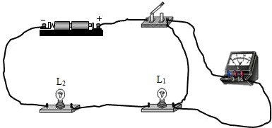

四、计算题
27．在班级迎新年晚会的会场布置中，某同学负责在教室照明电路中安装装饰彩灯的工作．已知每只灯泡两端能承受的电压为6V，那么这些小灯泡应怎样连接？至少需要多少只这样的小灯泡？

2015-2016学年甘肃省定西市通渭县榜罗中学九年级（上）月考物理试卷（12月份）

一、填空题（每空1分，共33分）
1．电压是电路中形成电流的原因，提供电压的装置是电源．
【考点】电压．
【专题】电压和电阻．
【分析】根据电压和电源的定义回答．
【解答】解：
电荷的定向移动形成电流，电压是使电路中的自由电荷定向移动形成电流的原因；而电源是提供电压的装置．
故答案为：形成电流；电源．
【点评】本题考查了电压和电源的概念，属于对基础知识的考查，难度不大．

2．使用电压表测量电路两端电压时，应将电压表并联在被测电路两端，要使电压表的“+”接线柱靠近电源的正极，“﹣”接线柱靠近电源的负极．
【考点】电压表的使用．
【专题】应用题；电压和电阻．
【分析】电压表使用方法：
a．电压表的内阻非常大，相当于断路，使用时电压表要与被测电路并联；
b．应使电流从电压表的“+”接线柱流人，从“﹣”接线柱流出，否则指针会倒转；
C．被测电压不能超过电压表的最大测量值，电路电压太高可能烧坏电压表．
【解答】解：根据电压表的使用规则：
（1）要把电压表并联在被测电路两端；
（2）要使电流从电压表的正接线柱流入，从负接线柱流出．即使电压表的“+”接线柱靠近电源的正极，“﹣”接线柱靠近电源的负极．
故答案为：并；电源的正极；电源的负极．
【点评】此题考查的是正确使用电压表的方法，属于基本技能的考查，只要在平时的电学实验中积极参与，认真测量，就会正确解答此题．

3．将学校实验室常用的电压表接入电路时，应先用大量程试触，若电压表示数小于3V时，再改用电压表的小量程．测电压时，如果发现表的指针向左偏，原因是电压表的正负接线柱接反了．
【考点】电压表的使用．
【专题】基本仪器的使用专题．
【分析】将电压表与用电器并联测量用电器两端电压时，在不清楚电路电压高低的情况下，应该选择大量程进行试触；如果指针偏转角度太小，就要换接小量程．电流应从电压表正接线柱流入，负接线柱流出，否则电流表指针反向偏转．
【解答】解：将学校实验室常用的电压表接入电路时，应先用大量程（0～15V）试触，若电压表示数小于3V时，再改用电压表的小量程（0～3V量程）；测量电压时，如果发现表的指针左偏，原因是：电压表的正负接线柱接反．
故答案为：大；3V；小；电压表的正负接线柱接反了．
【点评】本题难度不大，是一道基础题，知道电表的使用方法与注意事项即可正确解题．[来源:学科网]
[来源:学科网]
4．如图是一双量程的电压表的刻度盘．当使用较小量程时，图中指针位置的示数为0.9V；当使用较大量程时，图中指针位置的示数为4.5V．
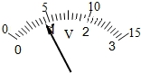
【考点】电压表的读数方法．
【专题】基本仪器的使用专题．
【分析】根据对电压表量程和分度值的掌握作答．
【解答】解：
实验室常用电压表有两个量程：0～3V和0～15V，
当电压表选择0～3V量程时，对应的分度值为0.1V，此时的示数为0.9V；
当电压表选择0～15V量程时，对应的分度值为0.5V，此时的数值为4.5V．
故答案为：0.9；4.5．
【点评】此题考查的是电压表的读数，需要清楚的是：对于同一只电压表，指针在同一位置，大小两个量程对应的电压大小关系为5：1．

5．如图所示，开关闭合后，电压表V₁的示数为2.4V，电压表V₂的示数为6V，则灯L₁两端的电压为2.4V，则灯L₂两端的电压为3.6V．
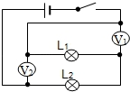
【考点】串联电路的电压规律．
【专题】电压和电阻．
【分析】串联电路的电压规律是：U=U₁+U₂．电路中V₁是测L₁领导电压，V₂是测L₁和L₂的总电压．
【解答】解：由电路图可知，L₁和L₂串联；V₁是测L₁的电压，V₂是测L₁和L₂的总电压．
V₁的示数为2.4V，则U₁=2.4V；V₂的示数为6V，则U=6V；灯L₂两端的电压为U₂=U﹣U₁=6V﹣2.4V=3.6V．
故答案为：2.4；3.6．
【点评】明确电压表所测的电压是哪部分电路两端的电压，再根据串联电路的电压规律可解答．

6．下图中，灯泡L₁与L₂是并联，A₂表测干路电流，电压表测L₁电压．
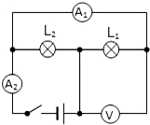
【考点】串联电路和并联电路的辨别；电流表的使用；电压表的使用．
【分析】本题电路较为复杂，做题时可采用“先摘除后复原”的方法来判定两灯泡的连接方式，然后逐个复原各电表，再判断电流表、电压表在电路中的作用．
【解答】解：如图去掉电压表V和电流表A₁与A₂，不难看出灯泡L₁和L₂是并联关系．
先复原电流表A₁，可以看出A₁测量的是灯泡L₁中的电流，再复原电流表A₂，可以看出A₂测量的是灯泡L₁和L₂中的总电流．
最后复原电压表V，可以看出V并联在灯泡L₁两端，是测量灯泡L₁两端的电压．
故答案为：并；干路；L₁．
【点评】能否先简化电路，判明电灯的连接方式是分析各电表的作用的关键．

7．研究决定电阻大小的因素时，在做研究导体的电阻与横截面积是否有关的实验时，必须选取材料、长度相同，横截面积不同的电阻线来做实验．
【考点】物理学方法；影响电阻大小的因素．
【专题】实验题；控制变量法．
【分析】电阻的大小取决于导体的长度、横截面积和材料，同时受温度的影响，据此利用控制变量法回答．
【解答】解：实验时，若研究导体的电阻跟横截面积的关系，应选取材料、长度相同，而横截面积不同的电阻丝来做实验．为了使温度保持不变，应该使通电时间减少，并保持室温不变．
故答案为：材料，长度，横截面积．
【点评】本题考查了影响电阻大小的因素，分析时注意用好控制变量法．

8．某滑动变阻器铭牌上标有“10Ω 1.5A”，其中10Ω表示
滑动变阻器的最大阻值是10Ω，1.5A表示
允许通过的最大电流是1.5A．
【考点】滑动变阻器的使用．
【专题】简答题．
【分析】滑动变阻器的铭牌上标有滑动变阻器的最大阻值和允许通过的最大电流．
【解答】解：滑动变阻器铭牌标有“10Ω 1.5A”，10Ω表示滑动变阻器连入电路的最大电阻是10Ω；1.5A表示滑动变阻器通过的电流不能超过1.5A．
故答案为：滑动变阻器的最大阻值是10Ω；允许通过的最大电流是1.5A．[来源:学。科。网Z。X。X。K]
【点评】（1）掌握滑动变阻器的结构、原理、作用、接线柱的接法、铭牌参数的含义等等．
（2）掌握电灯铭牌参数、用电器铭牌参数的含义．

9．如图甲所示的电路中，电压表所用的量程不明，当电路闭合后，V₁和V₂的示数分别如图乙所示，则电压表V₁用的量程是0～15V，电压表V₂用的量程是0～3V，小灯泡L₁上的电压U₁=2.5V．
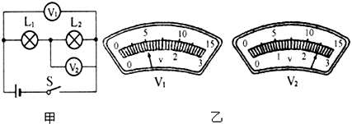
【考点】串联电路的电压规律；电压表的读数方法．
【专题】应用题；电压和电阻．
【分析】（1）串联电路的电压规律是：U=U₁+U₂；
（2）明确两电压表所测电路的电压；分析准确电压表所选的量程及对应的分度值．
【解答】解：如图所示，两灯泡串联，电压表V₁测总电压，电压表V₂测L₂两端的电压；
∵串联电路的电压规律U=U₁+U₂，且V₁的偏角小于V₂的偏角，
∴电压表V₁使用的是大量程0～15V，分度值值为0.5V，示数U=5V；
电压表V₂使用的是小量程0～3V，分度值为0.1V，示数U₂=2.5V；
则L₁两端电压为U₁=U﹣U₂=5V﹣2.5V=2.5V．
故答案为：0～15；0～3；2.5．
【点评】明确电压表所测的电压是哪部分电路两端的电压，分析准电压表的量程和对应的分度值以及利用好串联电路的电压规律是关键．

10．如图所示，电阻R和滑动变阻器组成并联电路，此电路有 （填“有”或“没有”）发生短路的可能．
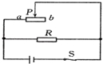
【考点】电路的三种状态．
【专题】应用题；电路和欧姆定律．
【分析】短路是指电流不经过用电器，直接由导线把电源的两极连接起来，此时电路中会产生极大的电流，故会损坏电源．在该题中，由于电阻R和滑动变阻器并联，且据题目可知，当滑片向右移动时，其阻值变大；当滑片向左移动时，其阻值变小，当滑片移动到最左端，此时变阻器的有效电阻是0，故再据此分析即可得出该题的答案．
【解答】解：由于电阻R和滑动变阻器并联，故当滑片移动到最左端（或a点）时，滑动变阻器连入电路的电阻为零，此时电流不会经过R，而会经过变阻器上的导线直接回到电源的负极，故会发生短路．
故答案为：有．
【点评】本题考查了短路的概念．这类电路应在干路上串联一个保护电阻，就能防止短路的发生．

11．如图所示是滑动变阻器的结构示意图．若将A、D接入电路中，滑片P向左端移动时，接入电路中的电阻将减小，如果将C接入电路，也能达到改变电阻大小的效果．
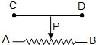
【考点】滑动变阻器的使用．
【专题】电压和电阻．
【分析】滑动变阻器的原理是改变连入电路的电阻丝的长度，来改变连入电路的电阻大小．
【解答】解：（1）移动滑动变阻器的滑片，改变连入电路的电阻丝的长度，从而改变连入电路的电阻大小．
（2）若将A、D接入电路中，当滑片向左移动时连入电路的电阻值变小，
当A、C接入电路时，滑片向左移动时，连入电路的电阻也变小．
故答案为：左；C．
【点评】本题考查了滑动变阻器的工作原理以及接法．注意要使滑动变阻器的电阻变大或变小，关键是要看下边的接线柱接哪个．

12．图2中M、N间接入如图1所示的滑动变阻器．当M与A、N与B相连接，滑片向右端移动，接入电路的电阻将不变 （选填“变大”、“变小”或“不变”），这是因为将滑动变阻器当成定值电阻接在电路中．
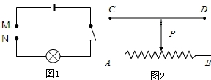
【考点】滑动变阻器的使用．
【专题】电压和电阻．
【分析】滑动变阻器的原理是靠改变连入电路中的电阻丝的长度来改变电阻的，它的正确接法是“一上一下”．哪一段电阻丝被接入电路中是由下面的接线柱决定的．
【解答】解：图2可知，当M与A、N与B相连接时，滑动变阻器相当于定值电阻，因此滑片向右端移动，滑动变阻器接入电路的阻值不变．
故答案为：不变；定值电阻．
【点评】本题考查了滑动变阻器的原理和作用，能够正确判断哪一段电阻丝被连入电路中是本题的解题关键所在．

13．如图所示的旋盘式变阻箱，显示的阻值为3204Ω，该电阻箱的电阻变化范围是0～9999Ω．
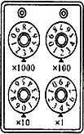
【考点】变阻器．
【专题】应用题．
【分析】（1）根据转盘下面的指针所对应的乘数，可以确定转盘上的数字所在的位数．从而可以读出指针所指的数字对应的电阻值．
（2）电阻箱的阻值的变化范围，是由电阻箱提供电阻的最小值和最大值来确定的．
【解答】解：（1）第一个转盘下面的乘数是1000，指的是该转盘对应的数字在千位上，指针指在数字3上，即为3000欧．同理可分别读出百位、十位、个位的值，分别是200欧、0欧、4欧．因此此时电阻箱的示数是3204欧．
（2）当电阻箱的指针都指向转盘上的数字0时，此时电阻箱接入电路的阻值最小：零．
当电阻箱的指针都指向转盘上的数字9时，此时电阻箱接入电路的阻值最大：9999欧．
所以电阻箱的电阻变化范围是0～9999欧．
故答案为：3204；0～9999．
【点评】要正确读出电阻箱的示数，关键是要将转盘上的数字与所在的位数对应起来．
日常生活中水表的读数与其相同．

14．两根相同材料的导线，粗细相同，长度不同，不考虑温度的影响，则R_{长}大于R_{短}（填写“大于”、“小于”、或“等于”），若将它们并联接入电路中，则U_{长}等于U_{短}（填写“大于”、“小于”、或“等于”）．
【考点】并联电路的电压规律；影响电阻大小的因素；欧姆定律的应用．
【分析】（1）电阻的大小与导体的长度和横截面积及材料有关．导体越长，电阻越大；
（2）并联电路中，各支路两端的电压都相等．
【解答】解：由于电阻的大小与导体的长度和横截面积及材料有关．且在其他条件相同时导体越长，电阻越大，所以R_{长}＞R_{短}．由于并联电路中，各支路两端的电压都相等，所以当将它们并联时，U_{长}=U_{短}．
故答案为：大于、等于．
【点评】涉及电路连接方式的问题，应首先考虑串、并联电路中电流、电压、电阻的特点．

二、选择题（每题3分，共27分）
15．用电压表较为准确地测量一个蓄电池的电压时，正确的方法是( )
A．蓄电池的两极分别接在电压表的“﹣”、“15”接线柱上
B．蓄电池的两极分别接在电压表的“﹣”、“3”接线柱上
C．以上两种接法效果相同
D．以上两种接法都不行
【考点】电压表的使用．
【专题】电压和电阻．
【分析】（1）一节蓄电池的电压为2V；
（2）根据电压表的使用规则分析：①电压表要并联在电路中；②电流要从“+“接线柱流入，从“﹣“接线柱流出（否则指针反转）；③被测电压不要超过电压表的量程（可以采用试触的方法来看是否超过量程）．
【解答】解：一节蓄电池的电压为2V，根据电压表的使用方法可知电压表应选0～3V的量程，且电流从正接线柱流入负接线柱流出．
故选B．
【点评】本题考查了电压表的正确使用，关键是知道单个蓄电池的电压为2V．

16．在如图所示的电路中，电源电压是6V，当开关闭合后，只有一只灯泡发光，且电压表的示数为6V，产生这一现象的原因是( )
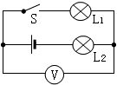
A．灯L₁短路 B．灯L₂短路 C．灯L₁断路 D．灯L₂断路
【考点】电流表、电压表在判断电路故障中的应用．
【专题】压轴题．
【分析】首先根据电路的连接方式以及灯泡的发光情况大致判断出是短路还是断路，然后根据电压表的示数判断出具体的问题所在．
【解答】解：由图知，两灯串联；有一只灯泡发光说明电路是连通的，即两灯不可能发生断路（排除C、D）；
电压表测量的是灯L₁两端的电压，其示数为6V（即电源电压），说明灯L₁不可能被短路（否则电压表示数为0，排除A）；
当灯L₂短路时，此时只有L₁连入电路，加在L₁两端的电压即为电源电压，符合题意；
故选B．
【点评】本题考查了用电路故障的判断．若在串联电路中，电压表测其中一个灯的电压时，与电源电压相等了，则是这个灯断路或另一个灯短路了．

17．下列说法正确的是( )
A．在并联电路中，不论灯泡是大是小，每个灯泡两端的电压都相等
B．使用电压表时，它的两个接线柱不允许不通过用电器直接与电源两极相连
C．只要电路两端接上电压表，则电路中一定有电流通过
D．电流表和电压表都有一定的量程，使用时应注意选择量程，量程越大越好
【考点】并联电路的电压规律；电压表的使用．
【专题】电压和电阻．
【分析】（1）并联电路两端电压相等；
（2）电压表可以直接并联在电源两端；
（3）当电压表并联在导线两端时，示数为零；
（4）电压表和电流表都需要选择合适的量程．
【解答】解：A、并联电路两端电压相等；故A正确；
B、使用电压表时，它的两个接线柱允许不通过用电器直接与电源两极相连，故B错误；
C、当电压表并联在导线两端时，示数为零；故C错误；
D、电流表和电压表都有一定的量程，使用时应注意选择量程，量程合适即可，并不是越大越好，故D错误．
故选A．
【点评】本题考查串并联电路的特点以及电压表和电流表的正确使用．

18．在如图所示的为滑动变阻器的结构和连入电路情况示意图，当滑片向右滑时，连入电路的电阻变小的为( )
A．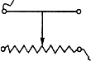 B．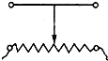 C．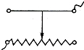 D．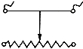
【考点】滑动变阻器的使用．
【专题】应用题．
【分析】滑动变阻器的连接方法是连接一上一下两个接线柱，其使用原理是通过改变连入电路中的电阻线的长度来改变电阻的大小，哪一段电阻线被连入电路要看电阻线的哪一个接线柱被连入电路，有电流通过的那段电阻线在电阻线上被连入电路的接线头与滑片P之间．
【解答】解：A、当滑片P右移时，连入电路的电阻线长度变短，电阻变小，所以符合题意．
B、当滑片P右移时，连入电路的电阻线长度不变，不能改变电阻的大小，所以不符合题意．
C、当滑片P右移时，连入电路的电阻线长度变长，电阻变大，所以不符合题意．
D、当滑片P右移时，没有电阻线连入电路，不能改变电路中的电阻，故不符合题意．
故选A．
【点评】掌握滑动变阻器的结构、作用、原理、接线柱的接法、滑动变阻器连入电路的方法．

19．下列关于导体的电阻对电流有阻碍作用的说法中正确的是( )
A．导体中有电流，导体才能有电阻
B．电阻大小取决于通过它的电流大小
C．电阻是导体本身的一种性质，与通过它的电流大小无关
D．电阻与导体的长度、横截面积无关
【考点】电阻；影响电阻大小的因素．
【分析】解决此题的关键是知道导体的电阻是本身的属性，它跟导体的长度、横截面积和材料有关，与导体的两端电压和电流无关．
【解答】解：A、导体的电阻与电流无关，是本身的一个基本属性，不符合题意；
B、电阻大小取决于导体的长度、横截面积和材料，与电流无关，不符合题意；
C、电阻是导体本身的一种性质，与通过它的电流大小无关，符合题意；
D、电阻与导体的长度、横截面积有关，不符合题意；
故选C．
【点评】解决此类问题的关键是知道影响导体电阻的因素，知道导体的电阻是本身的属性．

20．为维护消费者权益，某技术质量监督部门对市场上的电线产品进行抽查，发现有一个品牌电线中的铜芯直径明显比电线规格上标定的直径要小，引起电阻偏大．从影响导体电阻大小的因素来分析，引起这种电线电阻不符合规格的主要原因是( )
A．电线的长度 B．电线的横截面积
C．电线的材料 D．电线的温度
【考点】影响电阻大小的因素．
【专题】信息给予题；控制变量法．
【分析】根据影响电阻大小的因素来判断．即影响电阻大小的因素共有：材料、长度、横截面积、温度．
【解答】解：当导体的长度、材料、温度不变时，横截面积越小，电阻越大．本题中的条件即为直径小，电阻大．
故选 B．
【点评】本题考查影响电阻大小有关因素的掌握情况，注意探究电阻大小时，用控制变量法进行分析．

21．如图所示的电路中，、、表示的是电流表或电压表，当开关S₁、S₂都闭合时，灯正常发光，各电表均正常工作．下列说法正确的是( )
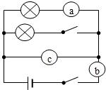
A．、、都是电压表 B．、、都是电流表
C．、是电流表是电压表 D．、是电压表是电流表
【考点】电路图及元件符号．
【专题】电流和电路；电压和电阻．
【分析】（1）电流表的使用规则是：①串联在电路中；②电流由正接线柱流入、负接线柱流出；③所测电流不能超过电流表的量程；④绝对不允许将电流表直接连在电源的两极上；
（2）电压表的使用规则是：①并联在电路中；②正接线柱靠近电源的正极，负接线柱靠近电源的负极；③所测电压不能超过电压表的量程．
【解答】解：图中电路是并联电路；b与电源串联，在干路中，是测干路电流的，故b是电流表；
a与支路中的L₁串联，是测支路L₁中的电流，故a是电流表；
c并联在电路中，是测量电压的，故c是电压表；
故ABD错误，C正确．
故选C．
【点评】对于电压表或电流表的使用规则，要区分好使用时的异同点．

22．如图所示，长度相同、横截面积不同的铁棒AB和CD连接在一起接入电路中，则下列说法中正确的是( )
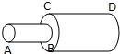
A．AB段电阻大，电流小
B．CD段电阻大，电流大
C．AB段电阻大，电流与CD段相等
D．CD段电阻大，电流与AB段相等
【考点】串联电路的电流规律；影响电阻大小的因素．
【分析】解答本题应掌握：电阻的大小与长度及横截面积有关，而串联电路中各部分的电流一定相等．
【解答】解：两同种材料组成的导体因长度相等，则电阻与横截面积成反比，截面积越大的导体，其阻值越小，故AB段的电阻较大，CD段电阻较小；
因两电阻串联在电路中，则由串联电路的电流规律可知通过两段导体的电流一定相等；
故选C．
【点评】本题考查影响电阻大小的因素及串联电路中的电流规律，要求学生能熟记以上内容．

23．如图所示，两滑动变阻器的滑片P₁，P₂都向右滑动时，下列说法正确的是( )
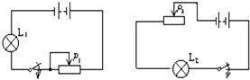
A．L₁和L₂都变暗 B．L₁和L₂都变亮
C．L₁变暗，L₂变亮 D．L₁变亮，L₂变暗
【考点】滑动变阻器的使用；欧姆定律的应用．
【分析】滑动变阻器在此电路中的作用：就是改变电路中电阻，从而改变电路中的电流，调节部分电路两端的电压．两电路图中灯泡均与滑动变阻器串联，但滑动变阻器在电路中的连接方法不同，前一个图中滑动变阻器通过使变阻器的左半部分短路来改变电阻大小，后一个图中滑动变阻器是通过改变连入电路中的电阻线的长度来改变电阻．
【解答】解：如图所示，当滑动变阻器的滑片P₁向右滑动时，电路中的电阻变小（左半部分电阻短路），电流变大，L₁变亮．
如图所示，当滑动变阻器的滑片P₂向右滑动时，电路中的电阻变大（电路中的电阻线长度变长），电流变小，L₂变暗．
由上述可知选项A、B、C都不正确．
故选D．
【点评】能否判断哪一段电阻有电流通过是本题的解题关键所在．

三、实验与作图题（24题10分、25题15分、26题9分，共34分）
24．如图是用滑动变阻器改变电流大小的电路图及有关元件示意图，用笔画线代替导线，按电路图连接对应的实物图．
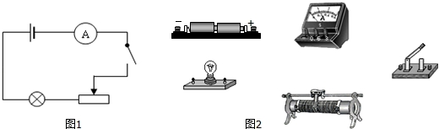
【考点】实物的电路连接；滑动变阻器的使用．
【专题】作图题；电流和电路．
【分析】根据电路图连接实物图，可采用“电流流向法”，从电源的正极出发，按照电流的流向，依次串联；连接滑动变阻器时，要“一上一下”的原则．
【解答】解：采用“电流流向法”，电流从电源正极出发，依次将灯泡、滑动变阻器、开关、电流表串联起来，如下图所示：
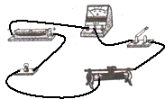
【点评】本题考查了实物图的连接、滑动变阻器的连接和电表的正确使用，这些知识都是电学知识的基本的技能，也是中考常考的内容．

25．两盏灯L₁、L₂，一只电流表、一个滑动变阻器、电源及开关各一个，要求：L₁和L₂并联；电流表测L₂的电流，滑动变阻器只控制灯L₁的电流，开关能控制灯L₁、L₂．
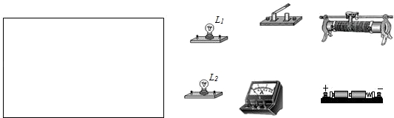
（1）在实线框内画出满足要求的电路图；
（2）在图所示的元件中，用笔画线代替导线，按电路图连接图示的实物．
【考点】串、并联电路的设计；实物的电路连接．
【专题】作图题；设计与制作题．
【分析】首先根据题目给出的条件判断电路的构成和连接方式．
（1）L₁和L₂并联，开关控制整个电路，说明开关位于干路中；电流表A测灯L₂的电流说明电流表与灯L₂串联，处于同一支路；滑动变阻器只控制灯L₁的电流说明滑动变阻器与L₁串联，处于同一支路．
（2）连接实物图时可以按先串后并的原则进行连接：从电源的一极开始出发，以次将开关和其中的一条支路连接完成后，再将另一条支路并联在相应的位置即可．
【解答】解：（1）L₁与滑动变阻器串联、L₂与电流表串联后两者并联，开关位于干路上，如图所示：
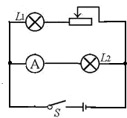
（2）按先串后并的原则：从电源的正极开始，先将电源、开关、电流表、灯泡L₂组成电路；再将滑动变阻器按一上一下的原则与灯泡L₁串联，L₁与电流表的右接线柱连接，滑动变阻器的右上接线柱与开关的左侧相连，如图所示：
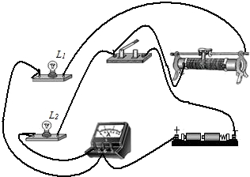
【点评】本题考查实物图的连接和根据实物图画电路图，关键是会分析电路元件的连接情况．

26．图所示是某同学用电压表测灯L₁两端电压的实物图，其中的三处错误是：
（1）量程选错了；
（2）电压表与导线并联；
（3）正负接线柱接反了．
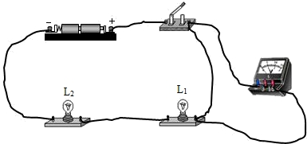
【考点】电压表的连接；实物的电路连接．
【专题】错解分析题．
【分析】电压表的正确使用方法：
（1）校零；
（2）选用量程；
（3）电压表要与用电器并联在电路中；
（4）电流要从“+”接线柱入，从“﹣”接线柱出；
（5）电压不要超过电压表的量程；
（6）电压表可以直接连到电源的两极上．
【解答】解：（1）电源是由两节电池串联而成，因此电源电压为3V，故电压表选择0～3V量程即可；而图中电压表选择了0～15V的量程，错误；
（2）测灯L₁两端电压，因此电压表与灯L₁并联，而图中电压表与导线并联，故错误；
（3）电流从电压表的“﹣”接线柱流入，从“+”接线柱流出，即正负接线柱错误．
故答案为：（1）量程选错了；（2）电压表与导线并联；（3）正负接线柱接反了．
【点评】本题考查电压表的使用，是对学生技能的考查，是中考的热点．

四、计算题
27．在班级迎新年晚会的会场布置中，某同学负责在教室照明电路中安装装饰彩灯的工作．已知每只灯泡两端能承受的电压为6V，那么这些小灯泡应怎样连接？至少需要多少只这样的小灯泡？
【考点】串联电路的电压规律．
【专题】电压和电阻．
【分析】此题考查了串联电路的电压特点，串联电路中的总电压等于各用电器两端电压之和，即串联可以分压．
【解答】答：因为家庭电路电压为220伏，所以额定电压为6V的彩灯不能直接连在电源两端，而串联电路起分压作用，因此可以串联使用；
则需要串联彩灯的个数：n=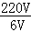=36.7个，由于每个彩灯分担的电压值不高于6V，所以至少要37个彩灯串联，才能正常工作．
【点评】本题主要考查了串联电路的分压特点，关键是知道家庭电路的电压为220V，是一道基础题目．

